
MINISTÉRIO DA DEFESA
EXÉRCITO BRASILEIRO
DEPARTAMENTO DE CIÊNCIA E TECNOLOGIA
DIRETORIA DE SERVIÇO GEOGRÁFICO
2º CENTRO DE GEOINFORMAÇÃO

NOTA TÉCNICA nº 02- SEÇÃO DE ENSINO/2º CGEO DE 11 DE JULHO DE 2019

MAPEAMENTO ENTRE AS ESPECIFICAÇÕES MGCP TRD4 v4.4 E EDGV 3.0

Finalidade
Elaborar um arquivo de mapeamento entre modelagens complexas de dados geoespaciais, permitindo de forma estruturada a conversão entre as especificações Techincal Reference Documentation (TRD4) v4.4 e Especificações Técnicas Para Estruturação de Dados Geoespaciais (ET-EDGV) 3.0.

Introdução

Multinational Geospatial Co-production Program (MGCP)
O Multinational Geospatial Co-production Program (MGCP) é um programa de mapeamento cujo objetivo é mapear todo o globo terrestre. Tal programa é regido pela National Geospatial-Intelligence Agency (NGA). O MGCP é composto, atualmente, de 32 nações membros que atuam, de maneira independente e voluntária, gerando datasets de produtos vetoriais. O programa consiste na produção de dados vetoriais em células de 1° x 1° ao redor de todo o globo em escalas de 1:50.000 e 1:100.000. O método de mapeamento do MGCP difere em vários aspectos do mapeamento sistemático feito pela Diretoria do Serviço Geográfico (DSG), até porque, tal mapeamento necessita de classes e metodologias mais genéricas e abrangentes pois se trata de toda a superfície do planeta.
Com o Brasil inserido no projeto, sendo atualmente o único país participante na América Latina, algumas vantagens de se estar no MGCP podem ser listadas, tais como: uma nação que está no programa não pode ser mapeada por outra nação, ou seja, as informações geo de um país só são liberadas para outro se o primeiro assim o desejar; minimizar as duplicidades de dados pois se trata de áreas bem definidas, evitando que duas nações estejam mapeando a mesma área ou uma área que já tenha sido mapeada anteriormente; aquisição de novos conhecimentos de inúmeras informações geográficas existentes no mundo e troca de informações para aperfeiçoar metodologias; e, agilidade e auxílio para regiões que tenha ocorrido algum desastre natural ou em situação de crise.
O MGCP possui um “sistema de créditos” de níveis diferentes. No nível 1, a nação produtora tem direito de receber um dataset já produzido por outra nação a cada dataset produzido; no nível 2, a nação produtora recebe dois datasets para cada um produzido; no nível 3, a nação produtora recebe quatro datasets para cada um produzido e; no quarto e último nível, a nação produtora têm direito a todos os datasets produzidos em todo o programa. Sendo importante salientar que todo o custo e atividades são financiadas e de responsabilidade de cada nação participante.
A produção do MGCP se baseia primariamente em fotointerpretação e insumos externos. Não existe a necessidade de confirmação de campo. O programa disponibiliza uma lista de insumos externos em nível global, porém a maioria das informações necessárias para produção é de responsabilidade do produtor gerar (RELATÓRIO TÉCNICO Nº04/2019 – DGEO/1ºCGEO).
Para ser aceito no projeto, a DSG foi submetida a uma prova denominada de Benchmark. Tal prova foi executada pelo 1º Centro de Geoinformação e se consiste em duas etapas: uma de ortoretificação e moisacagem de imagens de satélite e, a outra, foi definida como o mapeamento completo de uma célula localizada no estado no Mato Grosso com todos os seus vetores adiquiridos e validados corretamente. Falar do Benchmark (prova de ortoretificação e prova de mapeamento de uma célula). Descrever a área a ser trabalhada.

Techincal Reference Documentation (TRD4)
Objetivando uma padronização de trabalho e metodologias, foi elaborada a TRD que, atualmente, é de responsabilidade da França e a TRD4 que será utilizada para esta nota é a versão 4.4. A TRD4 é constituída de toda a documentação necessária para o mapeamento, assim como todas as estruturas em formato .gml/.xml (MGCP_XSD_TRD4), modelo semântico (Semantic Information Model), regras de aquisição (Extraction Guide), especificações de metadados (Metadata Specification), padrões de qualidade (QA Cookbook), entre outras.

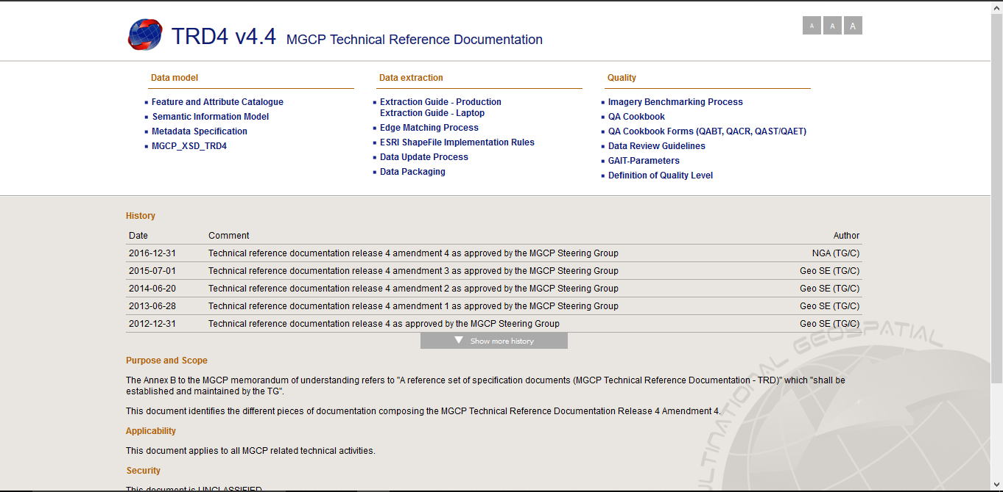

Feature and Attribute Catalogue
O Feature and Attribute Catalogue é um manual pertencente à TRD4 que faz uma descrição, define os domínios, atributos de cada classe. É análogo à EDGV, porém, não dita as regras de aquisição de cada feição.

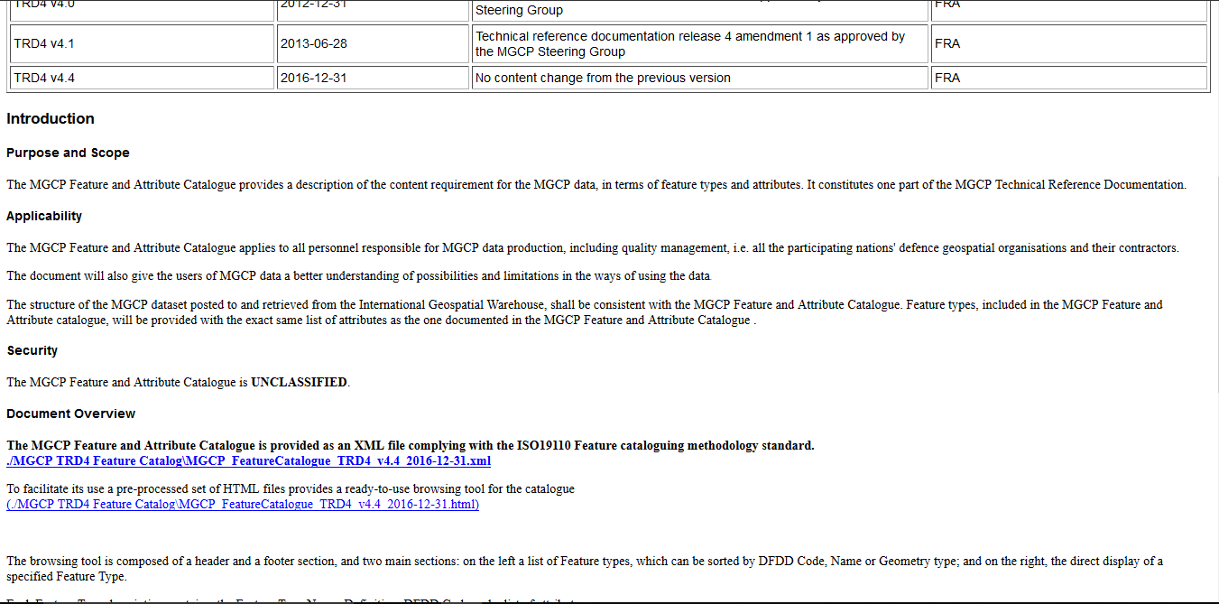
Diferentemente da EDGV, as classes e atributos são definidos por códigos. Cada classe possui um código único que a identifica, sendo esse código de cinco dígitos no modelo conceitual (duas letras e três números) e seis no modelo físico (três letras e três números) onde a primeira delas é a geometria da feição, assim como cada atributo porém os atributos possuem apenas três dígitos textuais, excetuando o atributo GEOM.

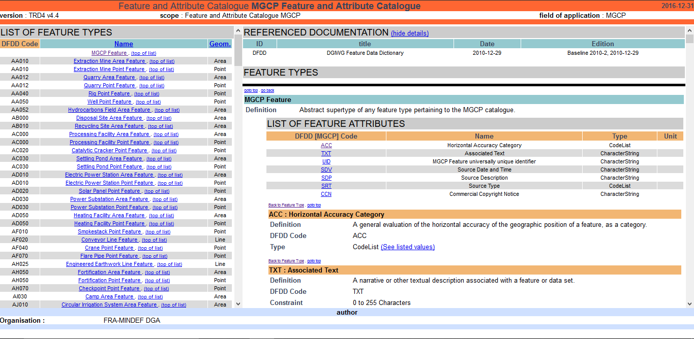
A TRD4 faz uma categorização de classes, por mais que não seja abertamente definida, é notória após uma análise mais aprofundada da norma. As classes iniciadas com a letra “A” referem-se à qualquer tipo de construção que não envolve hidrografias; iniciadas com a letra “B” referem-se a todas as classes ligadas com hidrografias; iniciadas com a letra “D” referem-se a todos os elementos fisiográficos naturais e/ou alterações fisiográficas do terreno; iniciadas com “E” referem-se a todas classes ligadas à vegetação; iniciadas com “F” referem-se a apenas três classes que são mais específicas como: campos de testes, estandes de tiro e locais para aquisição de dados geofísicos; iniciadas com “G” referem-se a todas as classes ligadas com objetos geográficos aeroespaciais; iniciada com “S” é a classe de instalações militares e as iniciadas com “Z” são áreas de vazio cartográfico e nome local. Sendo no geral, 196 classes e XXXX atributos, este valor não leva em conta a geometria de cada uma.
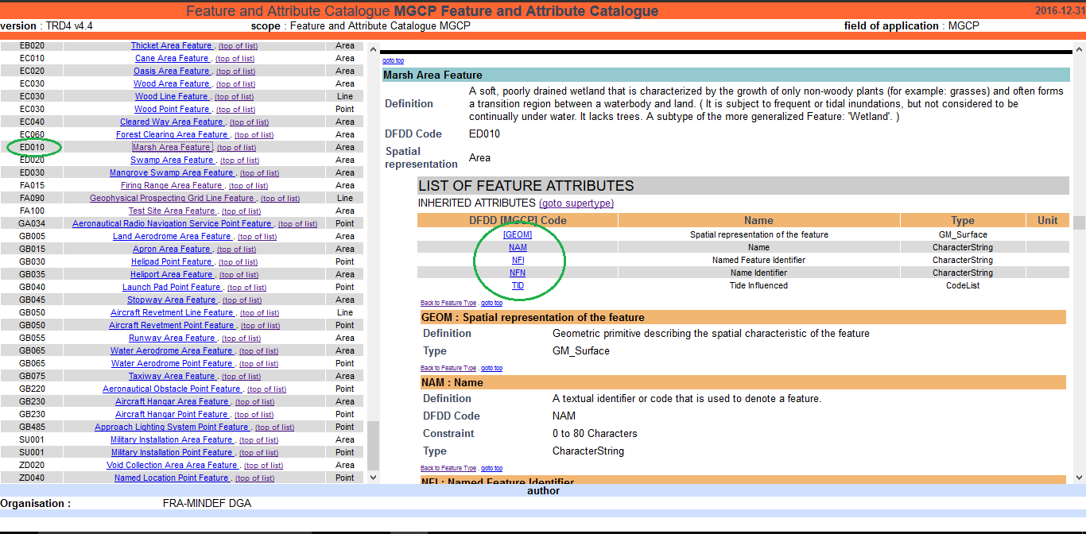

Classes, atributos (Codificação, exemplo de descrição do Extraction Guide), categorias (se for o caso)

EDGV (Categorias, quantidade de classes e atributos)

A ET-EDGV 3.0 é uma atualização da ET-EDGV 2.1.3 ao mesmo tempo que é uma união com a ET-EDGV-DefesaFTer visando, além de uma melhoria em sua estrutura, abordar casos que a EDGV 2.1.3 não abordava. Pode-se dizer que o objetivo principal da EDGV 3.0 é padronizar as estruturas de dados geoespaciais vetoriais oficiais de referência produzidos para comporem bases cartográficas relativas às escalas de 1:1.000 e menores (FAZER REFERENCIA EDGV).
A referida norma conta com 180 classes, este valor não leva em conta a geometria de cada uma, e 1706 atributos. Tais classes estão divididas em dois grandes conjuntos: Mapeamento Topográfico para Pequenas Escalas (MapTopoPE) para escalas iguais ou menores que 1:25.000 e Mapeamento Topográfico para Grandes Escalas (MapTopoGE) para escalas entre 1:25.000 e 1:1.000.
O MapTopoPE foi subdividido nas seguintes categorias: Energia e Comunicações, Estrutura Econômica, Hidrografia, Limites e Localidades, Pontos de Referência, Relevo, Saneamento Básico, Sistema de Transportes, Sistema de Transportes/Aeroportuário, Sistema de Transportes/Dutos, Sistema de Transportes/Ferroviário, Sistema de Transportes/Hidroviário, Sistema de Transportes/Rodoviário e Vegetação.
Enquanto que o MapTopoGE foi subdividido em: Área Verde, Classes Base do Mapeamento Topográfico para Grandes Escalas, Cultura e Lazer, Edificações e Estrutura de Mobilidade Urbana.
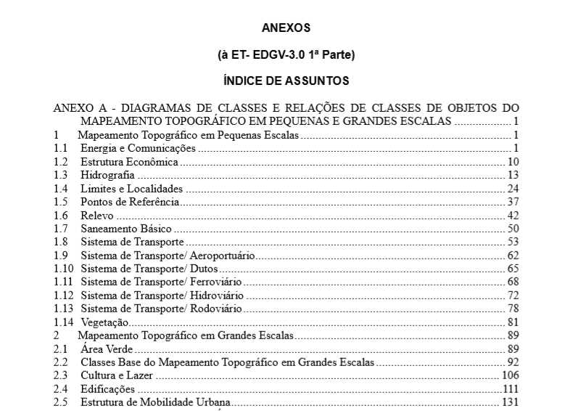

Categorias, Quantidade de classes e atributos, exemplo de descrição da norma (print)

Formato de Mapeamento
O arquivo de mapeamento segue o definido no RELATÓRIO TÉCNICO Nº04/2019 – DGEO/1ºCGEO no qual é utilizado o formato JSON. As divisões entre tipos de mapeamentos são um pouco mais específicas neste modelo pois entre a TRD4 e a EDGV 3.0 não existem mapeamentos simples. O exemplo 1 apresenta mapeamento de atributos, com tradução, e com traduções que só ocorrem em um determinado sentido.
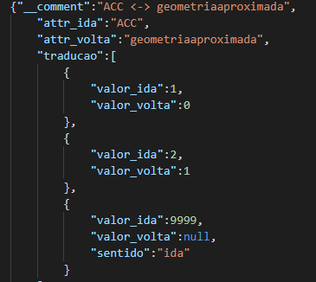Figura 2: Exemplo 1

Já o exemplo 2 demonstra o mapeamento de classes com atributos_default e um dos filtros utilizando operadores lógicos.
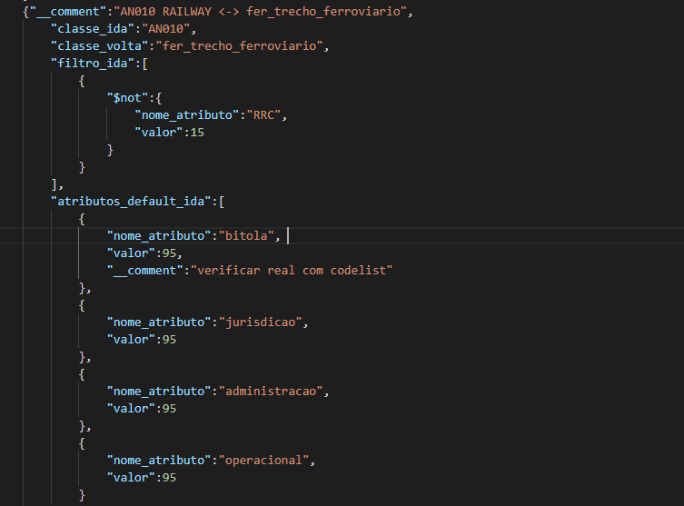Figura 3: Exemplo 2
A utilização dos operadores lógicos permitem uma vasta gama de combinações que são extremamente úteis neste tipo de mapeamento pois, como as modelagens são muito diferentes, proporcionam a possibilidade de realizar uma conversão mesmo com as mais complexas classes.

Rotina de Conversão
Descrever a implementação em Python (Entradas e saídas)
Descrever o python caller

Classes a serem mapeadas no escopo do trabalho
Esta nota técnica tem como alvo classes específicas definidas para o benchmark imposto pelo projeto MGCP. Durante a produção da célula fornecida ao 1º CGEO foram adquiridas apenas algumas classes da TRD4 e essas classes serão utilizadas para verificar a funcionalidade do arquivo de mapeamento.
Aqui serão descritas tais classes e suas correspondentes na EDGV 3.0 agrupadas em categorias com uma breve descrição que não será exatamente como no TRD4 mas sim uma breve resumo possibilitando sua identificação. Vale ressaltar que as modelagens são muito distintas, sendo necessária uma adaptação ou, até mesmo, uma definição de classe de destino não necessariamente correspondente mas sim mais próxima da classe de origem.
Classe TRD4 | Descrição | Classe EDGV 3.0
AJ030 – Holding Pen | Local cercado e aberto com a finalidade de guardar animais. | Edif_Agropec_Ext_Vegetal_Pesca | Curral
AL015 – General Building | Classe que engloba a maioria das edificações. | Edificacao
AL019 – Shed | Construção geralmente usada para armazenamento com, pelo menos, um lado aberto. | Deposito_Geral | Galpão
AL099 – Hut | Residência com único cômodo, geralmente temporária e de material natural encontrado localmente. | Edif_Hab_Indigena
AL241 – Tower | Classe que engloba muitas feições que possuem formato de torre. Esta classe terá várias correspondências. | XXXXXXX
AM070 – Storage Tank | Um container ou tanque utilizado para armazenamento de líquido ou gases. | Dep_Abast_Agua | produto água;  Deposito_Geral | outros produtos.
AP010 – Cart Track | Uma estrada não estruturada ou definida. | Caminho_Carrocavel
AP030 – Road | Um trajeto com superfície preparada destinada para ser utilizada por veículos com rodas. | Trecho_Rodoviario
AP050 – Trail | Um caminho criado pela passagem de pessoas ou animais. | Trilha_Picada
AQ040 – Bridge | Uma estrutura que conecta dois locais fornecendo passagem para uma rota de transporte estruturada sobre obstáculos no terreno. | Ponte, Passagem_Elevada_Viaduto
AQ065 – Culvert | Um caminho fechado que transporta um curso d’água e/ou rejeitos. | Galeria_Bueiro
AQ070 – Ferry Crossing | Rota para travessia de balsa de uma margem para outra. | Travessia
BH070 – Ford | Lugar raso onde um curso d’água cruza uma via. | Travessia | Vau
BH145 – Vanishing Point | Local onde um curso d’água desaparece no terreno. | Sumidouro_Vertedouro | Sumidouro
BH170 – Natural Pool | Piscina natural formada por vertedouros ou pelas águas que escorrem de encostas. | Massa_Dagua | polígono ***;  Sumidouro_Vertedouro | Vertedouro
BH030 – Ditch | Curso d’água com fluxo controlado ou sem fluxo geralmente utilizado para irrigação. | Canal_Vala | Vala
BH140 – River | Curso d’água natural. | Massa_Dagua | Rio - polígono;  Trecho_Drenagem | Rio - linha
BH080 – Lake | Grande corpo d’água rodeado de terra. | Massa_Dagua | Lago
BH090 – Land Subject To Inundation | Trecho de terra coberto periodicamente por águas de enchentes, excetuando marés. | Terreno_Sujeito_Inundacao
BH130 – Reservoir | Corpo d’água substancial semelhante a um lago, porém represado. | Massa_Dagua | Açude.
BI010 – Cistern | Recipiente criado pelo homem para coletar e/ou armazenar água. | Deposito_Geral | Cisterna
BI020 – Dam | Barreira construída para segurar a água e subir seu nível para formar um reservatório. | Barragem
EA010 – Crop Land | Área lavrada para plantação. | Veg_Cultivada
EB010 – Grassland | Área coberta principalmente por vegetação rasteira com pouca ou nenhuma árvore. | Campo
EB020 – Thicket | Área coberta principalmente por vegetação arbustiva e densamente entrelaçadas. | Cerrado
EC030 – Wood | Trecho de árvores cuja copa não está fechada e geralmente possui vegetação rasteira. | Floresta
ED010 – Marsh | Vegetação constantemente inundada onde não há árvores, apenas vegetação rasteira. | Brejo_Pantano | Herbáceo
ED020 – Swamp | Vegetação constantemente inundada onde há muitas árvores e vegetação morta acumulada. | Brejo_Pantano | Arbóreo
GB055 – Runway | Área retangular definida num aeródromo terrestre preparada para aterragem e decolagem de aeronaves. | Pista_Ponto_Pouso
ZD040 – Named Location | Local que normalmente não aparece como objeto específico, mas que possui nome que deve ser exibido associado à localização. | Nome_Local

Falar das classes do benchmark e descrever cada uma delas (tabela com as ocorrências)
Fazer uma tabela ou um esquema (algo que ilustre o relacionamento das classes do TRD com as da EDGV)

Testes Realizados

Descrição do Conjunto de dados de Teste
Quais dados utilizados (benckmark, descrever com quantidades – sumário do fme)

Conversão de ida
Conversão de ida. Descrever o processo no FME.

Conversão de Volta
Conversão de volta. Descrever o processo no FME.

Análise dos resultados dos Testes
Conseguiu converter nos dois testes?
O padrão de mapeamento atende?
Houve perdas? Quais?
Sugerir adaptações

conclusão

Citar o que foi implementado
Dá para usar na produção?
Oportunidades de melhoria para o processo de conversão (citar dos problemas que aconteceram)
Sugestão de tralhos futuros

Referências bibliográficas
TRD
Material de treinamento da NGA
EDGV
Relatórios

Brasília-DF, 11 de julho de 2019
Elaborado por:

BRUNO DE CASTRO PEREIRA DA SILVA– 3º Sgt TOPO
Aluno do Curso de Especialização em Sistemas de Informações Geográficas do 2º Centro de Geoinformação
Orientador:
Philipe Borba – Cap QEM

De acordo:
LEONARDO CELSO DE ALMEIDA ALVES – Ten Cel
Diretor de Ensino

